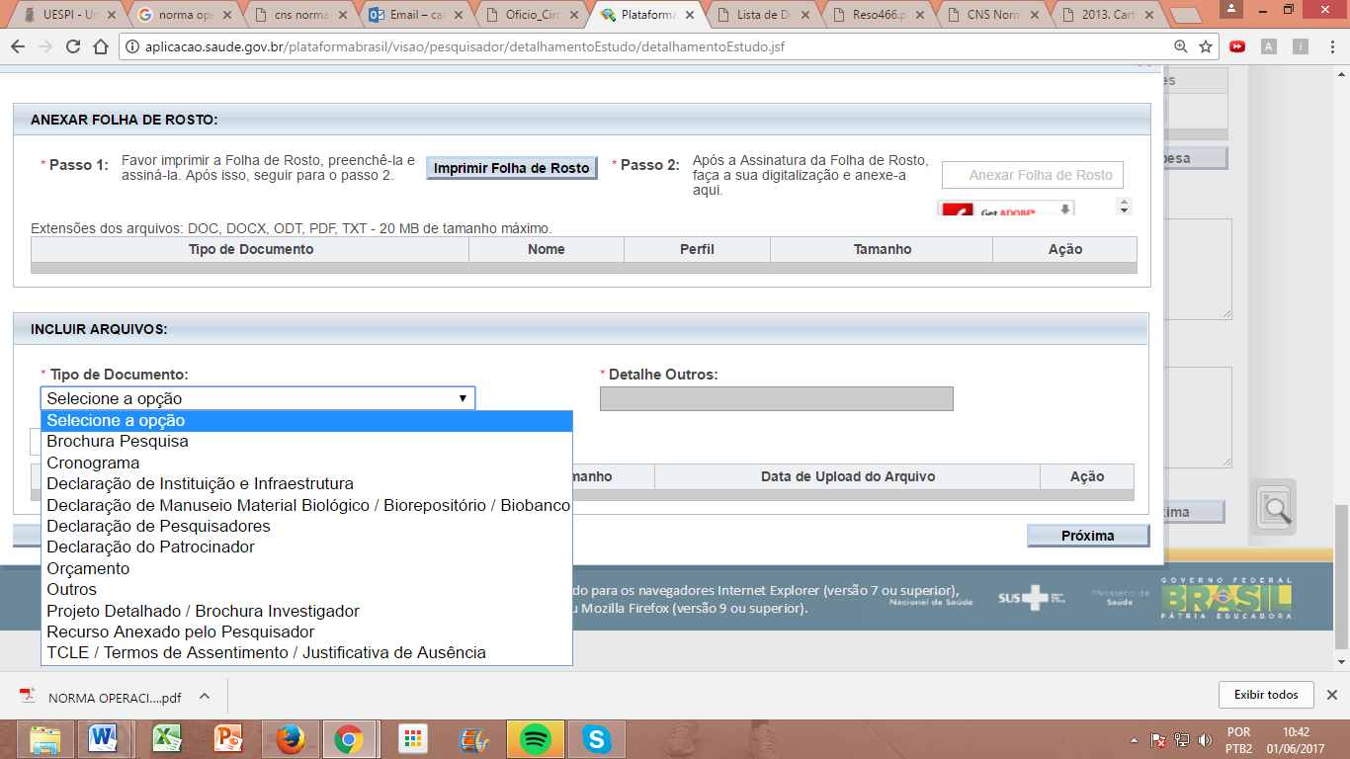
OS DOCUMENTOS ORÇAMENTO E CRONOGRAMA ENCONTRAM-SE SEPARADOS, POIS SE NECESSÁRIA UMA MODIFICAÇÃO ATRAVÉS DE EMENDA (APÓS APROVADO)... ESTES JÁ SE ENCONTRAM DESTACADOS EM SEPARADO, MAS A OBRIGATORIEDADE DE COLOCAR ORÇAMENTO E CRONOGRAMA DEVE SER DENTRO PROJETO DA PLATAFORMA INTITULADO “PB DE INFORMAÇÕES BÁSICAS DO PROJETO DE PESQUISA”.

